ТЕМА №14 "ЯГОДЫ"

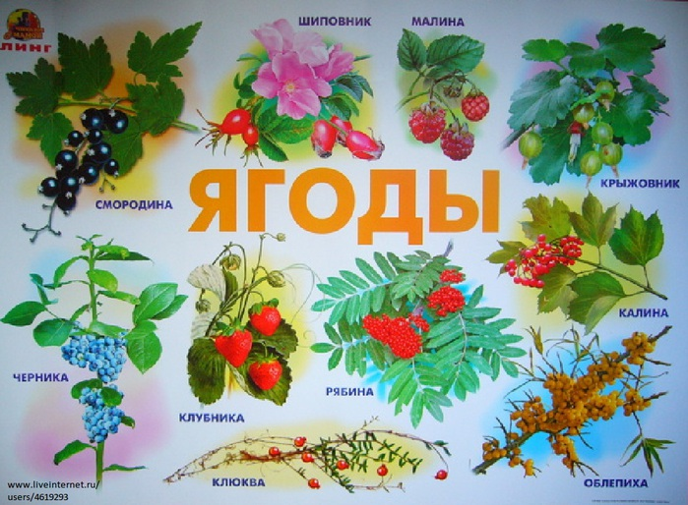

Ягоды растут на деревьях, кустах, на болоте, на низеньких кустиках.
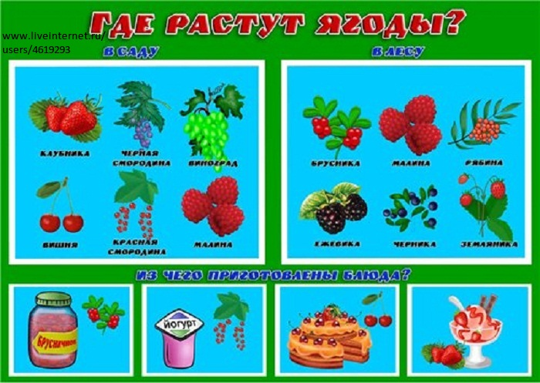
Из ягод можно приготовить компот, кисель, морс, пирог, желе.
ИГРА "КАКОЙ? КАКАЯ? КАКОЕ? "
Кисель из вишни, какой? — Вишнёвый.
Пирог с малиной? — Малиновый.
Сок из смородины? — Смородиновый.
Компот из земляники? — Земляничный.
Морс из клюквы? — Клюквенный.
ИГРА "КАКОЕ ВАРЕНЬЕ".
Малина – малиновое варенье
Черника – черничное варенье
Земляника – земляничное варенье
Клюква – клюквенное варенье
Брусника – брусничное варенье и т.д.
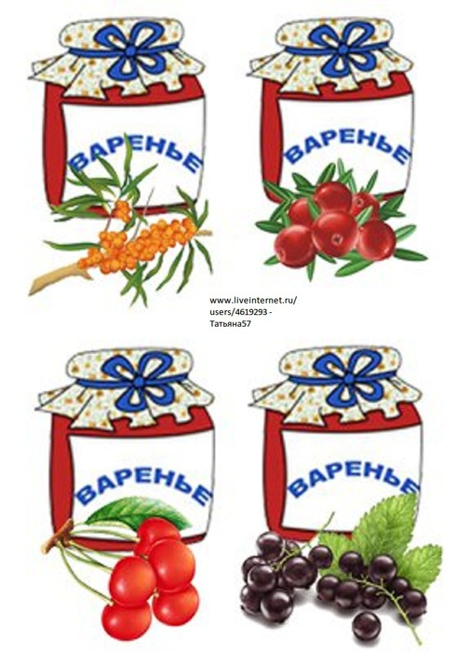
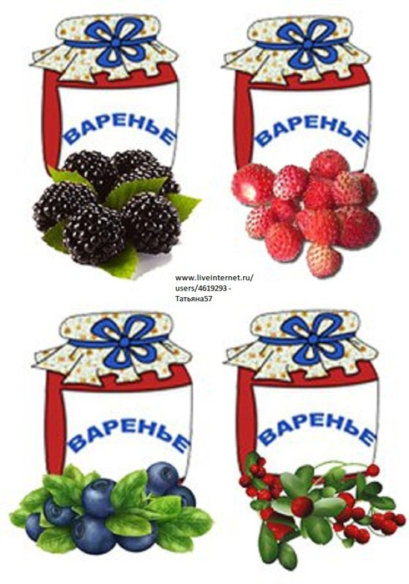
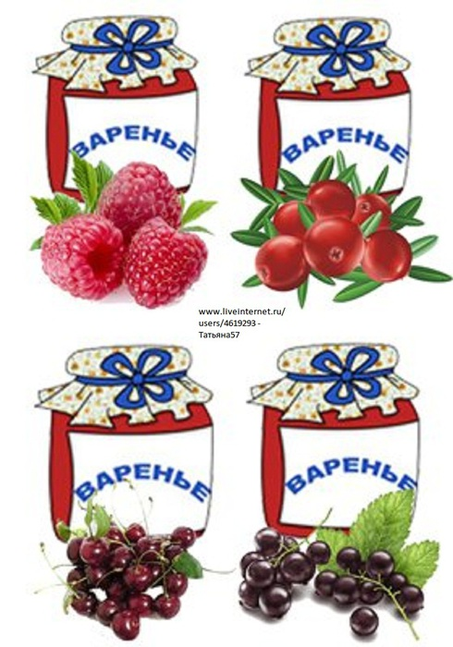
СКАЖИ, КАКАЯ ЯГОДА:
Брусника какая? Красная, кислая, мелкая.
Малина какая? Розовая, крупная, сладкая, сочная.
Черника какая? Синяя, сладкая, мелкая.
ДОПОЛНИ ПРЕДЛОЖЕНИЯ ПРЕДЛОГАМИ:
Ягоды рябины растут ... дереве.
Ягоды крыжовника падают ... куста.
Ягоды клубники сорвали ... веточки.
Ягоды ежевики выложили ... корзины.
Кустики черники искали ... траве.
Ягоды смородины выглядывали ... листиков.
СКАЖИ НАОБОРОТ:
Клубника крупная, а малина ...
Крыжовник твёрдый, а черника ...
Ежевика сладкая, а смородина ...
Рябина горькая, а клубника ...
ПОДБЕРИ КАК МОЖНО БОЛЬШЕ СЛОВ - ДЕЙСТВИЙ:
Ягоды на веточках (что делают?) растут, зреют, поспевают, созревают, наливаются соком.
Ягоды с веточек ...
Люди в лесу ягоды ...
Из ягод сок ...
В стакан сок ...
Варенье, (повидло, джем) из яблок ...
В корзину ягоды ...
ЗАКОНЧИ ПРЕДЛОЖЕНИЯ, ИСПОЛЬЗУЯ СОЮЗЫ "ЧТОБЫ" И "ПОТОМУ ЧТО":
Мама купила ведро вишен, чтобы ...
Мама перебрала смородину, чтобы ...
Мама купила Саше клубнику, потому что ...
Мама посушила ягоды шиповника ...
Вова не стал есть крыжовник ...
Малину перетёрли с сахаром ...
СОСТАВЛЯТЬ ОПИСАТЕЛЬНЫЕ РАССКАЗЫ О ЯГОДАХ:
Название.
Где растет?
Внешний вид.
Какая на вкус?
Что из неё готовят?
ГДЕ РАСТЁТ ЯГОДА.
Кислая клюква растет на болоте. Собирать ее можно и весной, когда растает снег. Кто не видел, как растет клюква, может ходить по ней и не видеть ее. Черника растет – ее видишь: рядом с листиком ягоды. И так их много, что место синеет. Голубика растет кустиком. В глухих местах встречается и костяника – красная ягода кисточкой, кислая ягода. Единственная ягода у нас - клюква - невидима сверху.
ВОПРОСЫ:
Как растет клюква?
Какие еще ягоды растут в лесу?
Как они растут?
Какая ягода невидима сверху?
ПЕРЕСКАЗ.
СБОР ЯГОД.
С веток ягоды снимаю
И в лукошко собираю.
Ягод – полное лукошко!
Я попробую немножко.
Я поем еще чуть-чуть –
Легче будет к дому путь.
И поем еще малинки.
Сколько ягодок в корзинке?
Раз, два, три, четыре, пять…
Снова буду собирать
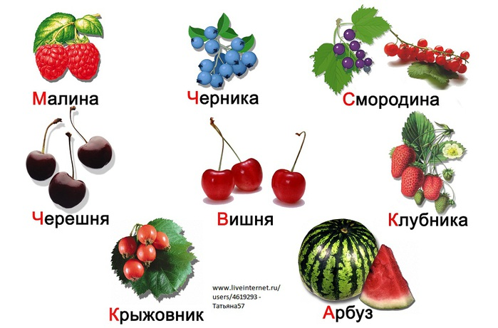
ЗАГАДКИ О ЯГОДАХ.
Мала, как мышь,
Красна, как кровь,
Вкусна, как мёд. (Вишня)
Я капелька лета на тоненькой ножке,
Плетут для меня кузовки и лукошки.
Кто любит меня, тот и рад поклониться.
А имя дала мне родная землица. (Земляника)
В сенокос - горька,
А в мороз - сладка,
Что за ягодка? (Калина)
Две сестры летом зелены,
К осени одна краснеет, другая чернеет. (Красная и чёрная смородины)
Осень в сад к нам пришла,
Красный факел зажгла,
Здесь дрозды, скворцы снуют,
И, галдя, его клюют. (Рябина)
Бусы красные висят
Из кустов на нас глядят,
Очень любят бусы эти
Дети, птицы и медведи. (Малина)
Низок, да колюч,
Сладок да пахуч,
Ягоды сорвешь - всю руку обдерешь. (Крыжовник)
Длинноножка хвалится —
Я ли не красавица,
А сама-то — косточка
Да красненькая кофточка. (Вишня)
Сам алый, сахарный,
Кафтан зеленый, бархатный (Арбуз)
К нам приехали с бахчи полосатые мячи. (Арбуз)
Мала, как мышь,
Красна, как кровь,
Вкусна, как мед. (Вишня)
Я капелька лета на тоненькой ножке,
Плетут для меня кузовки и лукошки.
Кто любит меня, тот и рад поклониться.
А имя дала мне родная землица. (Земляника)
На припеке у пеньков много тонких стебельков,
Каждый тонкий стебелек держит алый огонек,
Разгребаем стебельки-собираем огоньки. (Земляника)
И красна, и кисла
На болоте росла. (Клюква)

